首都医科大学附属北京朝阳医院2026年度招收博士后人员公告
- 医院简介
首都医科大学附属北京朝阳医院建于1958年，是北京市政府举办的集医疗、教学、科研、预防于一体的三级甲等综合医院；是首都医科大学第三临床医学院，北京市呼吸疾病研究所所在医院，也是北京市基本医疗保险A类定点医疗机构。医院现为一院三址，北京朝阳医院、石景山院区和常营院区三个院区，总占地面积17.5万平米，40.8万平米。医院呼吸病学科为教育部国家重点学科，同时也是北京市呼吸疾病研究所。9个国家卫生健康委临床重点专科：重症医学科、麻醉科、心血管内科、心脏大血管外科、职业病科、临床护理专业、呼吸内科、急诊医学科、检验科。12个北京市临床重点专科：呼吸与危重症医学科、重症医学科、检验科、肿瘤科、临床心理科、老年医学科/综合科、流行病学、医学影像科、创伤科、消化内科、妇科、胸外科。4个北京市质量控制和改进中心：北京市医学检验质量控制和改进中心、北京市职业病诊断质量控制和改进中心、北京市呼吸疾病质控中心、北京市门诊质控中心。1个朝阳区临床重点专科项目：中医科。3个特色专科：职业病与中毒医学科、高压氧科、疝和腹壁外科。
近年来，医院先后承担国家重点研发计划、国家自然科学基金、国家和北京市“新冠专项”等各级科研项目及课题，年度科研经费近亿元。年发表SCI论文近600篇，并获得国家级、省部级等奖项40余项。医院高度重视学科建设和研究平台建设，所属医学研究中心总面积为6600平米，集生物、医学、统计、信息等学科于一体，下设重点学科实验室、公共实验平台、流行病研究室、自动化生物样本库、实验动物设施等部门，大力推动基础与临床医学相结合，并为科研人员提供高质量科研转化服务，致力于推动医院临床研究发展。设于医院的研究机构包括北京市呼吸疾病研究所；北京市呼吸与危重症诊治工程技术研究中心；妇产科疾病免疫学转化研究北京市国际科技合作基地；声源定位测试及康复训练北京市国际科技合作基地；间质性肺疾病临床诊疗与研究北京市国际科技合作基地；北京市呼吸和肺循环疾病重点实验室等，并承办《中国病案》、《国际移植与血液净化杂志》、《中华疝和腹壁外科杂志》、《心血管微创医学杂志》等核心期刊。
医院是国家医师资格考核实践技能考核基地，北京市住院医师规范化结业考核基地。承担学院教育、毕业后教育、继续教育等多项教学任务。现有国家级和北京市级住院医师规范化培训基地18个，其中国家重点专业培训基地2个（急诊科专业和全科医学科专业培训基地），是北京市内科学、危重症医学、急诊医学专业的住院医师规范化培训专委会主任委员单位；现有博士研究生培养点27个、硕士研究生培养点34个，研究生导师228人，其中博士生导师81人。国家级、市级、区级继续医学教育项目200余项。
医院党委牢固树立“人才是第一资源”的理念，坚持把人才工作放到战略位置，加大人才培养力度，建立人才培养长效机制。深入落实“人才高原计划”为抓手，加强各类各层次人才队伍建设。以青年人才培养为主线，吸引海外优秀人才，把培育帮带青年人才作为职务职级晋升和专家延退的重要条件，为优秀青年人才脱颖而出创造条件。医院不断加强现代医院管理制度建设，逐步实现医院治理体系和管理能力现代化，为推进完成新时期公立医院各项工作任务奠定坚实基础。
二、招收条件
1、国内外高水平高校或高水平研究机构毕业取得博士学位（获得博士学位不超过3年），品学兼优，身心健康，年龄原则上在35周岁以下的非在职人员；
2、具体招收条件请参照相应专业导师要求。
三、薪资待遇及其他
按照首都医科大学博士后相关规定执行,按文件政策中级职称兑现工资待遇。
岗位待遇：
1、年薪约30万元，包含享受医院博士后流动分站统一基本工资、伙食补贴、基础奖金、绩效奖金，根据业绩产出提供额外的绩效补助；
2、提供博士后宿舍；
3、享受我院职工工会节日福利；
4、积极支持个人职业发展，创造良好的科研条件和环境，科研经费支持不少于20万；
5、优秀博士后出站后可优先聘任为我院在编职工，留院博士后配偶及子女户口随迁。
- 报名方式
申报者与意向导师沟通，医院进行资格审核、学科答辩及博士后进站考核，考核合格者医院予以推荐上报学校审批。
- 联系方式
联系人及电话：010-85231804-807 （程老师）
电子邮箱：bjcyyyrsc@126.com

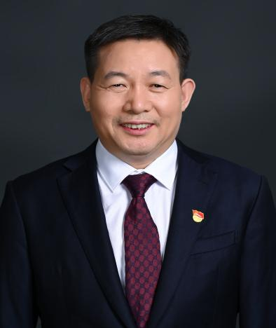
纪智礼 教授
纪智礼，首都医科大学附属北京朝阳医院教授，主任医师，博士生导师。现任首都医科大学附属北京朝阳医院党委书记、理事长，享受国务院政府特殊津贴专家。长期从事临床、科研、教学和医院管理工作，在现代医院管理与医院高质量发展等方面取得突出业绩。兼任中国医疗保健国际交流促进会微创医学分会主任委员、中华医学会外科学分会全国委员、中国医师协会肝癌专业委员会副主任委员、北京医师协会副会长等职务。荣获中国医院优秀院长等多项荣誉称号。
引领创新、积极推进普外科微创技术和加速康复外科理念的实施及应用，特别是制定胆源性重症胰腺炎、门脉高压等疾病的外科治疗个体化原则，加快了病人术后康复。擅长肝胆胰恶性肿瘤外科手术治疗，参与国家晚期肝癌诊疗共识的制定。
主持国家科技创新2030重大项目，近年来承担国家级、省部级等课题27项，发表SCI及中文核心期刊论文近百篇。
研究方向： 肝胆胰恶性肿瘤的基础与临床研究
招收人数： 2人
招收条件：
- 年龄在35周岁以下；
- 应届毕业生（临床型/科研型博士）；
3. 具有肝胆外科专业临床、科研背景；
4. 单篇SCI影响因子5分以上。

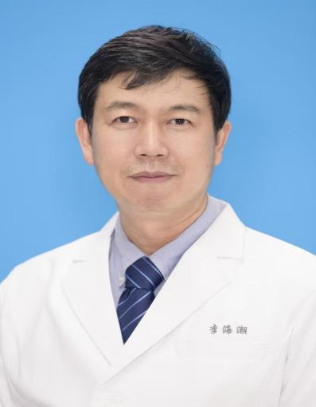照片

李海潮 教授
李海潮，首都医科大学附属北京朝阳医院教授，主任医师，博士生导师。北京市教学名师，现任首都医科大学附属北京朝阳医院院长。教育部临床医学认证委员会委员、教育部临床医学类教指委秘书长；中国医师协会内科住培专委会主任委员、内科医师分会副会长、中国医师协会呼吸分会常务委员；中华医学会内科学分会常务委员、呼吸病学分会常务委员、教育分会委员。《中国毕业后教育杂志》副主编、《中华结核与呼吸杂志》、《中华医学杂志》、《中华医学教育杂志》和《中华全科医师》等杂志编委。
长期致力于呼吸系统疾病临床、教学与科研工作。在间质性肺病、肺血管炎、肺癌液体活检及CAR-T治疗等领域具有深厚积累，特别是研究并推动液体活检在肺癌早期诊断、治疗指导及随访监测方面的技术进步。近年来着力整合医工交叉、人工智能、基础研究、临床研究与转化团队，以慢性阻塞性肺疾病诊疗中面临的重大需求为导向，构建“技术创新-机制探索-临床转化”三位一体研究体系。作为负责人承担科技部-科技创新2030重大专项、科技部战略性科技创新合作重点专项、教育部重点专项、北京大学985项目等课题，立项金额近2000万元。发表高水平SCI及核心期刊论文多篇，主编主译论著10余部。
参与国家卫健委科教司、中国医师协会的住培和专培工作。担任北京市内科专培专委会主任委员，推动胜任力导向理念在医学考试中的实践，包括标准化病人首次在住培结业考核中的应用，以及多种能力评价站点的设计、计算机模拟病例（CCS）在实际考试中的首次应用。推动院企合作，先后主持开发PBL-APP及智慧课堂、CCS研发和应用、教学绩效管理软件和电子文档（e-portfolio）等，提升医学教育的信息化建设和管理水平。

研究方向：聚焦呼吸系统疾病的临床、基础与转化研究，主要研究方向包括：
1.慢阻肺病及合并症中西医结合数智管理平台构建；
2.呼吸慢病的机制探索、临床转化与医工交叉；
3.肺部真菌感染及免疫机制研究。
招收人数：2人
招收条件：
1. 爱国敬业，遵纪守法，品行端正，身心健康，工作认真踏实；
2. 年龄一般不超过35周岁；
3. 应届毕业生（临床型/科研型博士）；
4. 具有扎实的内科学（呼吸系病）专业临床和基础研究背景，能够熟练掌握相关的研究方法、实验技术、统计学方法；
5. 具有较强的科研创新和团队协作能力，能独立开展相关科研工作，具有良好的科研水平，博士期间以第一作者身份发表JCR Q1/Q2区SCI论文≥2篇。

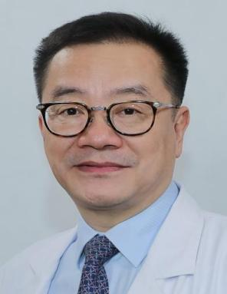

童朝晖 教授
童朝晖，首都医科大学附属北京朝阳医院教授，主任医师，博士生导师。现任首都医科大学附属北京朝阳医院副院长；担任北京市呼吸疾病研究所所长；北京市呼吸与危重症诊治工程技术研究中心主任；北京市突出贡献人才、北京市“高创计划”领军人才、北京市医管局“登峰计划”、北京市 “十百千”卫生人才“十”层次、2.15北京市高层次技术人才-呼吸病学学科带头人、享受国务院政府特殊津贴专家。新冠肺炎中央指导组专家、国家卫健委医疗救治专家、国家卫健委医疗机构感染防控专家委员会副主任委员；中国老年医学会呼吸病学分会会长、中国控烟协会呼吸病防治专业委员会主任委员；中国医师协会常务理事、中国医师协会体外生命支持专业委员会副主任委员、中国医师协会智慧医学分会副主任委员；中华医学会理事、中华医学会内科学分会常委、呼吸病学分会委员；北京医学会常务理事、北京医学会呼吸病学分会侯任主任委员、内科学分会副主任委员。Respiratory Research、Intelligent Medicine、中华结核和呼吸杂志等杂志编委。作为负责人承担科技部重大专项、国家自然基金等课题30余项；立项经费总额近7000余万元；在国内外发表中、英文文章300余篇，其中以第一和通讯作者发表SCI收录文章120余篇，包括Lancet Planet Health、Am J Respir Crit Care Med、Intensive Care Med、Journal of Medical Virology、Chest、Am J Respir Cell Mol Biol等国际知名杂志。荣获北京市科技进步奖壹、贰等奖各一项，中华医学科技奖贰等奖一项。荣获全国优秀共产党员、全国抗击新冠肺炎疫情先进个人、全国示范性劳模和工匠人才创新工作室“童朝晖创新工作室”、2021年度最美医生、全国“五一”劳动奖章、全国卫生系统先进工作者、北京市优秀共产党员、首都“五一”劳动奖章、“第十、十二届中国医师奖”，2021年度北京榜样年榜人物、第八届首都十大健康卫士。
研究方向：
1.呼吸系统危重症及感染性疾病诊疗策略优化宿主抗感染机制研究；
2.间质性肺疾病的基础临床与转化医学研究。
招收人数：2 人
招收条件：
1. 爱国敬业，遵纪守法，品学兼优，身心健康，工作认真踏实；
2. 年龄在35周岁以下；
3. 应届毕业生（临床型/科研型博士）；
4. 具有扎实的呼吸与危重症医学专业临床和基础研究背景，能够熟练掌握相关的研究方法、实验技术、统计学方法；
5. 具有较强的科研创新和团队协作能力，能独立开展相关科研工作。具有良好的科研水平，博士期间以第一作者身份发表JCR Q1/Q2区SCI论文≥2篇。

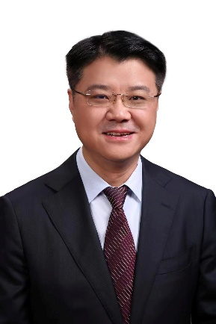

杨旗 教授
杨旗，首都医科大学附属北京朝阳医院教授，主任医师，博士生导师。现任首都医科大学附属北京朝阳医院副院长。国家杰出青年基金获得者。长期从事心脑血管病影像学临床诊断与科研工作，研究成果在本领域权威杂志《JACC》、《Brain》、《Advanced Science》、《Stroke》等发表论文 150 余篇，主持国家自然科学基金国家重大科研仪器研制项目、国家杰出青年科学基金等二十余项课题。牵头WISP国际多中心研究，作为亚洲地区唯一代表参与制订磁共振管壁成像国际路线图计划。现担任国际电工委员会医学成像设备/软件/系统标准委员会（IEC SC62B）主席、中华医学会放射学分会心胸学组副组长、北京医学会放射学分会副主委等社会团体职务。现担任Neuroradiology Journal 副主编、Eur J Radiol、Brain Circulation等多部期刊编委。课题组拥有脑卒中患者全脑血管壁成像WISP国际多中心队列资源，已搭建医学成像科学与技术系统全国重点实验（副主任单位）、心血管疾病医学工程教育部重点实验室（主任单位）、首都医科大学肺动脉高压临床诊疗与研究中心（主任单位）等实验室平台，可供顺利开展科学研究。
研究方向： 心脑血管影像学/人工智能
招收人数： 3人
招收条件：
- 申请人年龄在35周岁以下；
- 国内外高水平院校/研究机构应届毕业生或（已获博士学位不超过2年）；
- 具有独立开展研究工作的能力、强烈的责任感和团队协作精神、品学兼优、身心健康、学术作风端正、严谨、较强的科研创新能力；
- 从事国内外医学影像学、临床医学、计算机科学等相关领域研究优先；
- 以第一作者身份发表SCI索引论著1篇及以上（JCR Q1）；
- 具备成功申请研究基金经历者优先、具备海外留学经历者优先

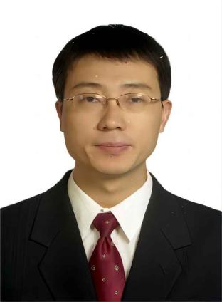

梅雪 教授
梅雪，首都医科大学附属北京朝阳医院教授，主任医师，博士生导师。现任首都医科大学附属北京朝阳医院朝阳医院副院长、急诊医学中心主任。主持多项国家级、局级课题，发表多篇论文，荣获 “首都十大健康卫士”“首都劳动奖章” 等荣誉。2003 年非典抗疫中不幸感染，康复后即刻返岗；2022 年带队支援地坛医院，年底疫情关键期坚守急诊重症一线，为抗疫作出重要贡献。教学经验丰厚，主持多项教学课题，长期承担首医大本科、硕博及护理专业教学，深受学生好评。担任首医大急诊医学相关教研室及系部重要职务，主编模拟医学教材，创办 Simteacher 导师培训，培养全国近 600 名学员，影响力遍及全国。近年投身急危重症临床大数据与智慧医疗建设，牵头搭建相关研究中心，深度参与 AI 流行病学分析、智慧影像等项目。带领全国近百位专家制定急危重症数据集技术规范共识，是急诊数字化、信息化领域的先行者与权威专家。
研究方向： 脓毒症、急危重症、大数据与人工智能
招收人数： 1人
招收条件：
1、年龄不超过 35 周岁；
2、应届科研型博士研究生；
3、专业领域为全科医学或急诊医学，具备脓毒症相关研究经历者优先；
4、以第一作者身份发表 SCI 收录论文不少于 1 篇，期刊分区位于 JCR Q1–Q3 区间。
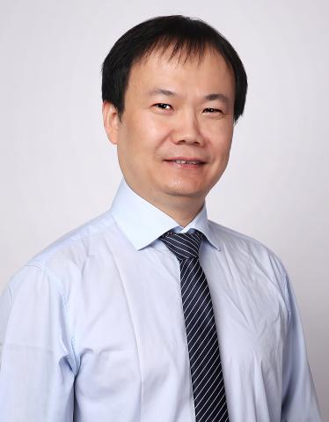照片

胡小鹏 教授
胡小鹏，首都医科大学附属北京朝阳医院教授，主任医师，博士生导师。现任首都医科大学附属北京朝阳医院副院长，泌尿肾病中心主任兼泌尿外科主任、外科教研室主任。长期从事泌尿外科及器官移植的临床与基础研究工作，在泌尿系肿瘤的微创治疗、高致敏患者的肾移植、移植后肿瘤以及ABO血型不合的肾移植方面具有十分丰富的临床经验。主要研究方向为骨髓干细胞与移植免疫耐受，在移植物嵌合体，肠道微环境和长链非编码RNA调控移植免疫领域取得了系统性成果。以第一和通讯作者在国内外期刊发表论文80余篇，累计影响因子超200分。先后主持国家自然科学基金面上项目、北京市自然科学基金重点及面上项目、北京市“215”高层次卫生技术人才学科骨干专项基金、北京市优秀人才专项资金、北京市中医管理局基金。现任中华医学会器官移植学分会委员、中华医学会泌尿外科学分会移植学组委员等职务。
研究方向：泌尿系统肿瘤、器官移植
招收人数：1-2人
招收条件：
1. 遵守国家法律法规，无不良记录。具有良好的思想道德品质、医德师德和科研诚信。
2. 有较强的事业心、责任心、奉献精神及团队合作精神。
3. 具有相关专业国家认可的学历学位证书。
4. 年龄不超过35周岁。
岗位要求条件：
1. 具有泌尿系、免疫学、分子生物学等相关专业研究背景，熟练掌握细胞生物学、分子生物学、组织学、免疫学、动物实验等相关技术及良好的临床数据分析能力，具有独立创新及团队协作精神，能独立并指导研究生开展科研工作。
2. 具有良好的科研水平，在SCI收录的专业杂志上（JCR二区及以上）以第一作者或通讯作者身份发表2篇及以上论文。
3. 英语能力优秀，熟练掌握相关科研软件使用。
4. 具有较强的科学研究能力，目前已取得显著科研成果的申请者将予以优先考虑。如条件特别优异，可考虑破格录取。
岗位职责：从事课题组在研课题的临床及科研工作；协助指导研究生工作；协助制定课题计划及撰写研究论文；参与科研基金申请。

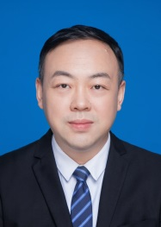

汪阳 教授
汪阳，首都医科大学附属北京朝阳医院教授，主任医师，博士生导师。现任首都医科大学附属北京朝阳医院神经外科主任。从事神经外科工作20余年，熟悉神经外科常见病的诊断和治疗，长期致力于卒中中心的建设，在脑血管疾病领域有较深造诣，擅长脑动脉瘤、脑血管畸形、急性缺血性卒中等脑血管疾病的介入和外科治疗。担任中华医学会神经外科分会神经介入学组委员；中国医师协会神经外科医师分会青年委员会副主任委员，中国医师协会介入医师分会神经介入学组委员；国家卫健委能力和继续教育委员会委员；中国研究型医院学会脑血管病学专业委员会常委，微侵袭神经外科分会委员；中国卒中学会复合介入神经外科分会常委，神经介入分会委员；中国医促会神经外科分会委员；海峡两岸医药卫生交流协会神外专委会脑血管病学组委员；北京神经内科学会神经介入分会副主任委员。开展临床基础相关研究，主持国家级课题2项，省级课题3项，厅局级课题2项，发表论文50余篇,参编著作3部。
研究方向： 核磁共振在颅内动脉瘤诊断和随访中的应用；血流动力学在颅内动脉瘤发生、发展和转归中的机制研究；神经免疫参与急性缺血性卒中中的机制研究；人工智能在脑血管病中的应用。
招收人数： 1人
招收条件：
1.年龄在35周岁以下；
2.临床型/科研型博士毕业生；
3.具有神经外科/神经内科专业的临床及科研背景；
4.近3年发表SCI论文≥2篇（3区及以上）。

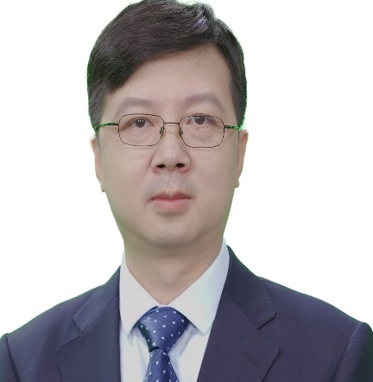照片

黄克武 教授

黄克武，首都医科大学附属北京朝阳医院教授，主任医师，博士生导师。现任首都医科大学附属北京朝阳医院呼吸与危重症医学中心行政主任。主要从事哮喘、慢阻肺病的临床与研究工作，承担多项科技部重点研发专项课题及国家自然科学基金项目。以第一或通讯作者在Lancet, Eur Respir J, Critical Care Med等期刊发表论著70余篇，获北京市自然科学奖二等奖1项。
研究方向： 慢性气道疾病的诊治与发病机制研究
招收人数： 2人
招收条件：
年龄在35周岁以下；
获得临床型/科研型博士学位不超过2年；
3. 具有呼吸或相关专业临床、基础研究背景，具有独立开展研究工作的能力；
4. 以第一作者（共同第一作者需排名第一）在SCI 2区以上发表论著至少1篇。

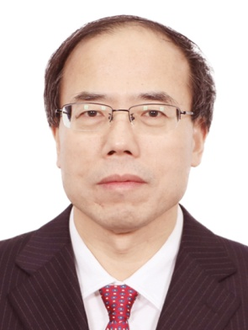
李汇华 教授
李汇华，首都医科大学附属北京朝阳医院教授，博士生导师，现任首都医科大学附属北京朝阳医院医学研究中心副主任；心肺脑复苏北京市重点实验室副主任。国家杰出青年基金获得者、国家级领军人才、国家百千万人才工程及有突出贡献中青年专家、享受国务院政府特殊津贴、获得中国侨界创新人才贡献奖、华夏医学科技三等奖及大连市自然科学二等奖；长期从事心血管疾病、感染及心肺复苏后重要器官损伤和保护的病理生理机制研究。主要学术贡献包括：明确泛素-蛋白酶体系统是调节心肌重构及心肌梗死的新途径；阐明趋化/粘附分子信号通路是促进高血压、心衰及房颤发生的新机制；发现淋巴管新生（VEGF-C/VEGFR3）信号是保护心衰发生的一个新通路；鉴定了10余个干预心血管疾病的新靶点和小分子化合物，获批转3项。以通讯/第一（含共同）作者在Circulation（IF:37.8011）、European Heart journal（IF: 39.3005）等国际一流期刊上发表SCI论文130余篇。
研究方向：心血管疾病及急性感染的病理生理机制
招收人数： 2人
招收条件：
1.年龄在35周岁以下；
2.应届或往届毕业生（科研型博士学位获得≤3年）
3.具有心血管病理生学与病理生理学，生物化学与分子或细胞生物学专业相关科研背景；
4. 发表SCI文章1-2篇，曾参与国家级课题研究的经历。

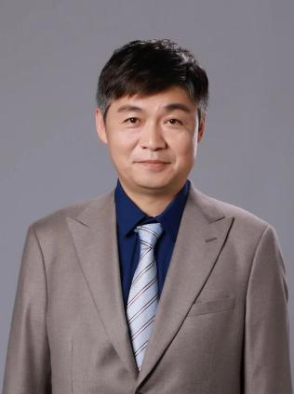

王广 教授
王广，首都医科大学附属北京朝阳医院教授，主任医师，博士生导师。现任首都医科大学附属北京朝阳医院内分泌科主任，首都医科大学内分泌学系主任。研究方向是糖尿病大血管病变，肥胖及甲状腺病的研究。承担科技部重点研发项目课题1项、国家自然科学基金6项、北京市重点专科扬帆计划、登峰人才培养计划等项目，累计获批课题经费超1000万元。在Science、Nature Medicine、Cell Metabolism等国际高水平杂志发表SCI论文100余篇，累计影响因子超过700分，成果获北京医学科技奖。作为国际多中心研究牵头人主持多项新药临床试验。担任中华医学会内分泌学分会常务委员、北京医学会内分泌学分会副主任委员、北京内分泌代谢病学会糖尿病专业委员会主任委员，入选第七届“全国优秀科技工作者”、北京市战略科技人才、北京市领军人才、北京市登峰人才。
研究方向：糖尿病大血管病变，肥胖，甲状腺疾病的基础和临床研究
招收人数：1人
招收条件：
1. 已获博士学位且不超过2年，年龄在35周岁以下；
2. 应届毕业生（临床型/科研型博士）；
3. 具有扎实内分泌与代谢病专业临床和基础研究背景，能够熟练掌握常用统计学方法，熟练掌握内分泌学相关的临床和基础研究的方法和实验技术；
4.具有科研创新精神和独立从事科研工作的能力，并有良好的团队合作精神。能够独立撰写SCI论文和各类基金项目，在SCI刊物发表过影响因子＞5的论文。

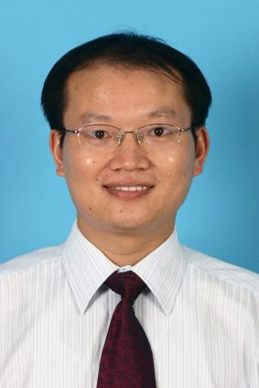

钟久昌 教授
钟久昌，首都医科大学附属北京朝阳医院教授，研究员，博士生导师。现任首都医科大学附属北京朝阳医院心脏中心副主任，医学研究中心首席科学家，上海交通大学和兰州大学特聘教授。现担任国家心血管病中心高血压专家委员会常务委员，中国生物医药产业链创新与转化联盟心脑血管药专委会主任委员，中国中药协会微循环用药专委会副主任委员，中国药理学会表观遗传学专委会常务委员，中国老年学和老年医学学会老年病学分会常务委员、中国高血压联盟常务理事、北京慢病防治与健康教育研究会高血压分会副主任委员及北京高血压防治协会秘书长。主要从事高血压研究，承担国家自然科学基金、国家重点研发计划、北京市自然科学基金等30余项课题，其中主持国家自然科学基金9项，包括重大研究计划项目3项。在国际权威杂志Circulation、IMeta、Hypertension等上发表论文100余篇，单篇IF最高为39.918，成果被国际著名期刊N Engl J Med等引用。授权国家发明专利5项。培养博士后、博士生及硕士生30余名。主编和参编高血压著作10部，参编中国专家共识与指南等10余部。入选2023年度“全球前2%顶尖科学家”（美国斯坦福大学）、北京市高血压创新工作室领军人，北京市科技战略人才，北京市朝阳凤凰人才计划领军人才、北京市高血压防治突出贡献奖、上海市浦江人才、加拿大AHFMR青年学者、上海交通大学优秀教师奖及首都医科大学第三临床医学院优秀研究生导师奖（2022、2023、2024年度）。
研究方向： 高血压心血管重构与靶器官损伤机制研究
招收人数： 2人
招收条件：
- 年龄在35周岁以下；
- 应届博士毕业生或者取得博士学位毕业后三年内（科研型博士）；
3. 具有病理生理学、药理学或者心血管病学专业科研背景优先；
4. 发表过国际SCI收录论文者优先。

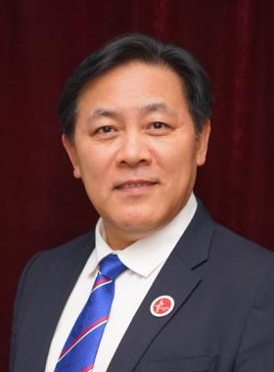

海涌 教授
海涌，首都医科大学附属北京朝阳医院教授，主任医师，博士生生导师。现任首都医科大学附属北京朝阳医院骨科疾病诊疗中心主任，首都医科大学骨科学院副院长，首都医科大学脊柱畸形诊疗中心主任，首都医科大学脊柱畸形脊髓损伤研究与治疗联合实验室主任，首都医学科学创新中心合作研究员，享受国务院政府特殊津贴专家。
现任国际腰椎研究学会 ISSLS 主席，国际微创脊柱学会 SMISS 常务理事，AO学会国际理事会理事；中国康复医学会常务理事、副秘书长、脊柱脊髓专委会主委；中华医学会骨科学分会委员兼副秘书长；中国预防医学会骨科分会常委；中国医师协会骨科医师分会常委、脊柱功能学组副组长；北京医学会骨科学分会副主委、北京医师协会骨科医师分会副会长。SCI 期刊Global Spine Journal副主编；Orthopedic Surgery、Asian Spine Journal 编委；中国脊柱脊髓杂志、中国骨与关节杂志副主编，中华医学杂志、中华外科杂志、中华骨科杂志、中华创伤骨科杂志等编委。目前主持国家级、省部级及以上课题6项，共计科研经费600余万元。
研究方向：严重复杂脊柱畸形的个体化精准治疗系列临床与基础研究；脊柱畸形脊髓损伤的分子机制研究及靶向药物研发；脊柱畸形的人工智能和机器学习研究；骨科手术机器人智能精准控制和安全性研究。
招收人数： 1人
招收条件：
1. 年龄在35周岁以下。
2. 应届毕业生或毕业三年以内（临床型/科研型博士）。
3. 具有脊柱外科临床及基础研究经验、熟悉脊柱外科常见术式。
4. 于国内外高水平期刊发表文章，主持或撰写省部级以上课题经验丰富者。

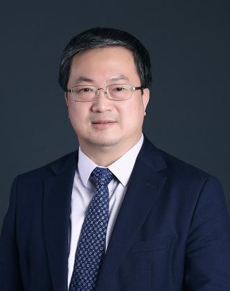

藏磊 教授
藏磊，首都医科大学附属北京朝阳医院教授，主任医师，博士生导师。现任医院骨科疾病诊疗中心学科主任，享受国务院政府特殊津贴。擅长脊柱退行性疾病、畸形及外伤等外科治疗，以及微创领域中颈、胸及腰椎疑难重症退行性疾病、复杂脊柱骨折创伤的外科诊治。获批北京市医管中心“老年骨科微创外科治疗知名专家团队”和石景山区医学重点专科。藏磊教授目前共指导博士生（后）及硕士生30余人；先后四次被授予“北京朝阳医院优秀导师”。作为主要完成人获得北京市科学技术进步奖二等奖、吉林省科学技术奖一等奖、中国康复医学会科学技术奖一等奖和华夏医学科技奖一等奖；主持国家及省部级课题10余项，经费总计1110余万元；在Spine、Eur Spine等国内外杂志发表高水平论文70余篇，授权专利10余项；担任中国医药教育协会老年脊柱加速康复专业委员会副主任委员、北京医学会骨科常委等60余项学术任职。
研究方向：脊柱外科（人工智能辅助脊柱退变性疾病诊疗策略；脊髓损伤的病理学特征及药物治疗机制）
招收人数： 1人
招收条件：
- 身体健康，具有良好的思想道德素质、较强的创新能力及团队协作意识；
- 相关专业博士毕业生（临床型/科研型博士），年龄不超过35周岁；
- 具有脊柱外科相关科研背景，以第一作者发表过SCI研究性论著，单篇影响因子不低于2.0，有脊髓损伤、深度学习算法研究背景的应聘者优先；
- 具有较强的科研能力，具有良好的阅读、协作和表达能力，能够独立或协助导师申请基金项目、完成论文撰写、课题验收等。

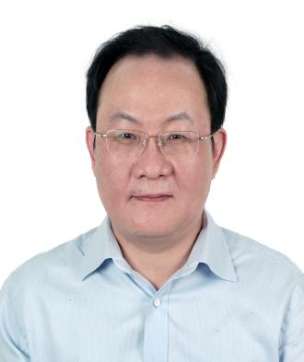

李文雄 教授
李文雄，首都医科大学附属北京朝阳医院教授，主任医师，博士生导师。现任首都医科大学附属北京朝阳医院重症医学科主任。从事重症医学专业临床工作30余年，擅长重症感染、创伤、休克等危重疾病的诊治。主持国家自然科学基金、北京市科委、首都医学发展科研基金等多项课题。迄今发表论文110余篇，其中，SCI收录论文50余篇。现任北京医学会重症医学分会主任委员、中华医学会重症医学分会常委、北京医学教育协会重症医学分会第一届委员会副主任委员；主编《急性肾损伤与血液净化》（人民卫生出版社）、《北京住院医师规范化培训登记手册（重症医学科）》及《北京住院医师规范化培训考核手册（重症医学科）》；作为负责人组织2022版北京市住培重症专业培训内容细则修订；参编第3版国家卫健委研究生教材《危重症医学》、国家卫健委住院医师规范化培训教材《重症医学》、全国高等学校八年制及“5+3”一体化临床医学专业第四轮教材《重症医学》。
研究方向： 急性肾损伤与血液净化的基础与临床研究
招收人数： 1人
招收条件：
- 年龄在32周岁以下；
- 需取得国家英语六级考试450分以上或通过英语专业四级或八级考试；
- 重症医学及相关专业应届博士毕业生；
- 具有较强的临床、科研、创新及团队协作能力，近3年以第一作者在JCR 2区以上的SCI期刊发表或正式接收论著1篇以上或SCI论著累计IF≧15分。

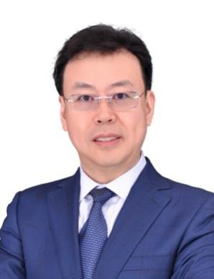

王玮 教授
王玮，首都医科大学附属北京朝阳医院教授，主任医师，博士生导师，现任首都医科大学附属北京朝阳医院科研处处长。从事泌尿外科临床工作28年，擅长肾移植、泌尿外科疾病诊治。现任中国医师协会器官移植分会委员，中国研究型医院学会移植医学专业委员会委员，中国医疗保健国际交流促进会肾脏移植分会委员，中国老年医学学会急诊医学分会常务委员，北京医学会器官移植学分会常务委员，北京市优秀人才，北京市科技新星，北京市卫生系统高层次卫生技术人才，国家自然科学基金委、北京市自然科学基金同行评审专家，朝阳区凤凰计划高层次领军人才。《Chinese Medical Journal》、《中华医学杂志》和《器官移植》杂志编委，《中华器官移植》、《中华肾脏病》等杂志通讯编委。目前以第一作者和通讯作者发表论文80余篇，总影响因子200余分。以第一负责人主持研究课题国家自然科学基金等国家级和省部级课题13项，作为主编和主译编写和翻译书籍4部，参译和参编其它专著11部。曾获中华医学科技进步奖一等奖、北京医学科技三等奖。已培养硕士研究生23人，博士研究生17人。
研究方向：移植免疫耐受、肾缺血再灌注损伤、泌尿系肿瘤
招收人数： 2人
招收条件：
1. 年龄在35周岁以下；
2. 具有医学专业、临床、科研背景，掌握基本实验方法；
3. 具有以下条件之一的优先考虑：
（1）博士期间以第一作者或者通讯作者身份发表SCI论文2篇以上，或在中科院一区、二区期刊发表影响因子＞5分的SCI论文至少1篇；
（2）具有撰写并获得资助或执行国自然项目者；
（3）研究成果取得国家发明或实用专利者。

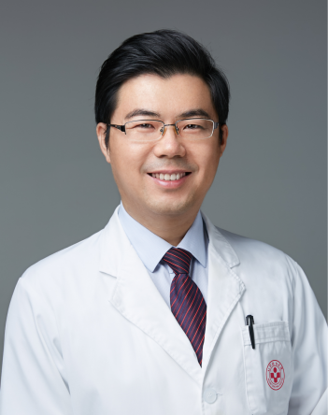

刘长青 教授
刘长青，首都医科大学附属北京朝阳医院教授，主任医师，博士生导师，现任首都医科大学附属北京朝阳医院神经外科副主任。现承担科技部国家重点研发计划“主动健康和人口老龄化科技应对”课题1项，北京市卫生健康委“一带一路”卫生健康国际合作项目1项，既往主持国家十三五课题、首都卫生发展专项、首都临床特色应用研究等国家级、省部级课题7项；共发表论文29篇；参与编写著作4部；目前担任中国医师协会神经调控专业委员会青年委员，中国抗癫痫协会青年委员，北京医师协会疼痛分会副会长，北京抗癫痫协会青年委员，北京医师协会神经修复学意识障碍学组委员等学术任职；2013年赴美国克利夫兰医学中心访问学者，2014年赴加拿大Montreal Neurological Institute访问学者。从事功能神经外科20年，完成脑功能疾病的神经调控手术1500余例。
研究方向：癫痫、帕金森病、脑卒中后遗症、脊髓损伤后截瘫，顽固性疼痛、慢性意识障碍和难治性已于神经调控治疗的临床和基础研究。
招收人数：1人
招收条件：
1. 专业背景为临床医学（临床型/科研型博士），有志从事功能神经外科疾病神经调控治疗等临床和基础研究；
2. 熟悉影像数据分析、电生理数据分析、生物信息数据分析或者熟悉人工智能、模型计算等相关技术；
3. 年龄一般在35周岁以下；
4. 获得博士学位一般不超过3年，应届毕业生凭答辩决议书可提前半年申请入站，申请从事第二站及以上博士后研究工作的人员获得博士学位的年限不受限制；
5. 近3年参与省部级以上科研课题研究，且以第一作者或自然排名第一的共同第一作者发表SCI收录期刊论著1篇。

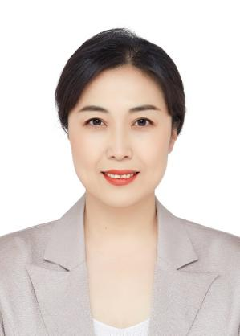

王左敏 教授
王左敏，首都医科大学附属北京朝阳医院教授，主任医师，博士生导师，现任首都医科大学附属北京朝阳医院口腔医学中心主任，首都医科大学口腔科学系副主任。担任国际牙医师学院中国区院士，中华口腔医学会全科口腔医学专委会副主委，中国老年学与老年医学学会口腔保健分会副主委，北京口腔医学会副会长，激光专委会主委，社区口腔分会专委会副主委，北京医学会口腔分会副主委，北京市住培口腔专委会副主委。曾获第二十六届北京青年五四奖章，获评北京市优秀人才、科技新星、学科骨干，入选朝阳区凤凰计划领军人才。
王左敏教授团队长期从事牙周炎与系统性疾病相关性领域的研究，其率领的科研团队累计获批国家自然科学基金项目11项，省部级项目20余项，累计经费600余万元。累计发表科研论文100余篇，其中多篇论文发表于牙周病学顶级杂志J Clin Periodontol，科研成果曾获中华口腔医学会科技奖。拥有 4 项国家发明专利，2 项实用新型专利；主译主编专著2部。担任《中华口腔医学杂志》等杂志编委，《北京口腔医学杂志》副主编， Frontiers in Cellular Infectio等SCI杂志客座主编和审稿人。
研究方向：牙周炎与全身疾病的相关关系研究
招收人数：2 人
招收条件：
1.年龄原则上35周岁以下；
2.博士毕业，近三年以第一作者在SCI收录期刊发表过论著（影响因子大于3.0优先）。

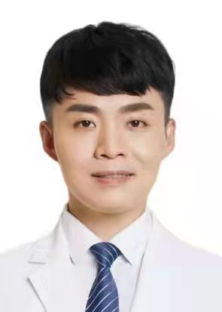

陶勇 教授
陶勇，首都医科大学附属北京朝阳医院教授，主任医师，博士生导师，现任首都医科大学附属北京朝阳医院眼科学科主任。北京大学医学部本科、直博；德国海德堡大学访问学者；国家自然科学基金青年科学基金项目(A类)资助；现任美国视网膜专家协会会员、美国细胞外囊泡协会会员、亚太玻璃体视网膜协会会员、中国医师协会眼科医师分会葡萄膜炎与免疫专业委员会副主任委员、中华医学会眼科分会眼免疫学组委员；担任Cell子刊《Cell Biomaterials》、《The Asia-Pacific Journal of Ophthalmology》、《中华眼底病杂志》等多家杂志编委；《Journal of Ophthalmology》主编；已在NEJM、Nature Biomedical Engineering、Cell Reports Medicine、Ophthalmology等杂志发表SCI论文120篇；牵头国家重点研发计划；2025年全球前2%顶尖科学家；微量眼部液体检测技术为首都医科大学附属北京朝阳医院科创中心转化的第一个项目，已在全国24个省的1100余家医院得以应用，赋能3000名医生，帮助近10万疑难眼病患者寻找病因，产品获国家二类医疗器械注册证2项、获美国FDA、欧盟CE等5项国际准入，服务全球患者。
研究方向：眼底病的精准诊疗；眼压智能调控；色觉异常分子机制；微生物的免疫基因组学检测

招收人数： 1-3人
招收条件：
1.年龄在35周岁以下；
2.科研型博士背景；
3.有微流控芯片研究、生信分析、医学生物工程、神经生物学背景优先；
4.有第一作者发表IF>10的SCI文章、撰写课题标书、申请发明专利经验优先。

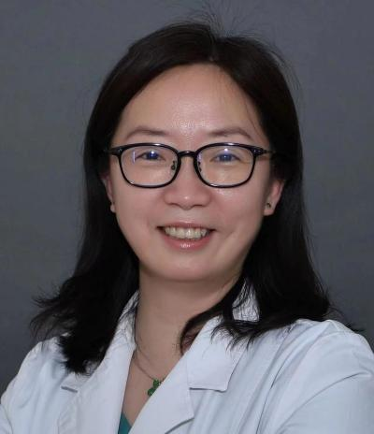

李华 教授
李华，首都医科大学附属北京朝阳医院教授，主任医师，博士生导师，现任首都医科大学附属北京朝阳医院妇产科主任。多年来一直致力于肿瘤遗传和肿瘤免疫与妇科恶性肿瘤方面的研究，研究的内容涉及非编码RNA、CTLA4等遗传变异与卵巢癌、宫颈癌、子宫内膜癌等妇科常见恶性肿瘤的发生发展和耐药的关系，以及早期子宫内膜癌保留生育功能的临床基础研究。主持11项国家及省部级课题，研究成果获得2017年教育部自然科学奖二等奖、2018年北京市科学技术奖。以第一作者或通讯作者已发表论文40余篇，其中SCI 12篇。获国家发明专利2项、实用新型专利3项。参编《子宫颈病变的诊治要点》、《妇科肿瘤学》等多个学术著作。曾获得首都十大杰出青年医师提名奖、央视全国最美医生团队奖；2016年获北京大学临床医疗奖；2010年获北京大学医学部青年岗位能手，入选了2009年科技新星以及2022年北京市科技新星计划，获得2023年北京市朝阳区“凤凰计划“高层次人才、获批第二批全国西医学习中医优秀人才研修项目。担任中国抗癌协会妇科肿瘤委员会委员、中华医学会妇科肿瘤学分会青年委员、北京医学会妇科肿瘤学分会青年委员、中国医疗保健国际交流促进会健康科普分会常委、国家自然基金初审评审专家、北京鼎医公益基金会精准医疗专家委员会主任委员、北京妇产学会第二届妇科内分泌分会副主任委员、中关村肿瘤微创治疗产业技术创新战略联盟宫颈病变微创治疗专业委员会副主任委员、北京市妇幼专家智库成员、医学参考报妇产科学专刊第四届编辑委员会常务编委、中国妇幼保健协会青年工作委员常委等。
研究方向：妇科恶性肿瘤的临床与基础研究、转化医学
招收人数： 3人
招收条件：
- 爱国爱党，遵纪守法，学风端正，品学兼优，身心健康；
- 国内外高水平高校毕业取得博士学位（获得博士学位不超过3年），年龄在35周岁以下；
- 能够保证在站期间全职从事博士后工作；
- 具有较强的创新及团队协作能力，能够独立开展科研工作，熟练掌握相关的研究方法、实验技术、统计学方法；博士期间以第一作者身份发表JCR Q1/Q2区SCI论文至少1篇；或主持省部级（含中央高校基本科研项目）1项；
- 妇产科或肿瘤学相关的临床或基础研究背景以及统计流行病专业背景优先。

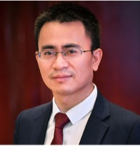

主鸿鹄 教授
主鸿鹄，首都医科大学附属北京朝阳医院教授，主任医师，博士生导师，现任首都医科大学附属北京朝阳医院血液科主任，首都医学创新中心高级研究员。担任国际急性早幼粒细胞白血病基金会委员，亚洲白血病联盟委员，中国抗癌协会血液肿瘤专委会常委，中华中医药学会血液病分会常务委员，中华医学会血液学分会白血病淋巴瘤学组委员，中国生物工程学会细胞分析专委会副主任委员。从事血液病一线临床工作30年，致力于急性白血病的临床和转化研究，主持或主导了10个研究者发起的前瞻性RCT和单臂临床试验；建立了APL的“复方黄黛片联合维甲酸治疗新方案“、AML一线治疗的DAV新方案、定义了新的白血病类型RARG-AML, 近 10 年以通讯作者或第一作者发表 SCI 论文 66 篇，最新 总IF: 1005分，包括NEJM, Lancet Oncol, Lancet Haematol, JCO, Blood等。研究成果被 12 个欧美和中国白血病指南/共识引用。作为执笔人参与 4个中国APL指南的制定。
研究方向： 白血病的靶向治疗及耐药机制研究，多组学解析白血病的免疫治疗机制
招收人数： 1-2人
招收条件：
1.年龄在35周岁以下；
2.应届毕业生（临床型/科研型博士）优先，在2024年8月前取得博士学位且不超过三年；
3.具有强烈的科研动力和探索精神，以及血液学、分子生物学、细胞生物学、免疫学、遗传学、生物信息等方面的学习和研究背景；
4.以第一作者发表影响因子≥10分1篇。

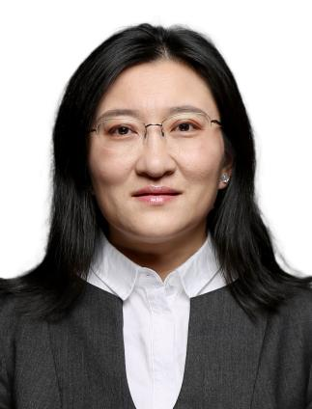

叶俏 教授
叶俏，首都医科大学附属北京朝阳医院教授，主任医师，博士生导师，现任首都医科大学附属北京朝阳医院职业病与中毒医学科主任，首都医科大学间质性肺疾病中心副主任北京市高层次公共卫生人才学科带头人。从事间质性肺疾病及尘肺病的临床、研究和教学工作，以第一作者或通讯作者发表论文150余篇，制定国家标准或中国专家共识14项，主持国家级和省部级课题16项。兼任中华医学会呼吸分会间质性肺疾病学组委员，中国老年医学会呼吸分会间质性肺疾病专委会副主任委员，中华预防医学会职业病和呼吸预防分会委员，国家卫生健康标准委员会委员，国家尘肺病诊治专家组成员等，以及《中华劳动卫生职业病杂志》、《中国药理学和毒理学杂志》、《中国职业医学》等期刊编委。
研究方向：肺纤维化致病机制、生物标志物和治疗药物研发。
招收人数： 1人
招收条件：
1.有兴趣从事基础和临床研究工作；
2.年龄在35周岁以下；
3.应届博士毕业生优先；
4.具有呼吸病、生物信息学、实验动物，或药理学相关专业研究背景优先；
5.掌握生物信息技术和实验室技术；
6.发表JCR2区以上SCI收录研究论文≥2篇。

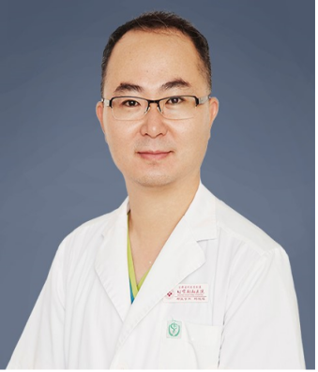

杨敏福 教授
杨敏福，首都医科大学附属北京朝阳医院教授，主任医师，博士生导师，现任首都医科大学附属北京朝阳医院核医学科主任。北京医院管理中心心血管核医学重点学科建设项目负责人，北京市卫生系统学科骨干人才。担任中华医学会核医学分会委员兼心脏学组副组长、中国医师协会核医学医师分会委员兼心脏学组组长、中华医学会心血管病分会影像学组委员、北京医学会核医学分会副主任委员。致力于心血管核医学、呼吸系统核医学和PET/CT显像的临床和科研工作。主持国家自然科学基金集成项目等10项基金，在研国家自然科学基金（面上项目、集成项目子课题）、首发基金等。发表SCI论文70余篇，包括Radiology、J Nucl Med和Eur J Nucl Med Mol Imaging等。SCI论文被N Eng J Med等杂志引用800余次；研究成果被五部美国和欧洲指南、共识引用。作为编写组组长制定了《核素心肌显像临床应用指南》。作为主要完成人获得省部级成果奖七项，包括中华医学科技奖、北京市科学技术奖等。
研究方向：心血管核医学、呼吸系统核医学的基础和临床研究
招收人数：1-2 人
招收条件：
1.获得博士学位不超过3年的全日制博士，应届博士毕业生优先；
2.年龄不超过35周岁；
3.具有影像医学与核医学、药学相关专业的临床、科研背景，具有良好的科研潜质和学术道德，以及符合首都医科大学附属北京朝阳医院博士后岗位要求；
4.能独立开展课题研究，具备良好的英文文献阅读和写作能力。以第一/通讯作者身份发表过高水平研究型论文（JCR分区Q1）优先。

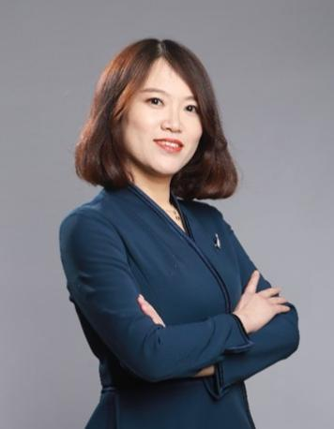

李一丹 教授
李一丹，首都医科大学附属北京朝阳医院教授，主任医师，博士生导师，现任首都医科大学附属北京朝阳医院超声医学科副主任，北京市优秀人才，北京市卫生系统高层次人才。国家科技部专家库成员，国家卫生健康委人才评价专家，国家自然科学基金委员会医学科学部通讯评审专家，教育部学位与研究生教育发展中心学位论文评审专家，北京市科委科技评审专家，北京市自然基金会议评审专家，北京市医药卫生科技创新成果转化专家库成员。主要从事右心重构与功能多模态超声影像评估及人工智能应用研究。关注肺血管病，尤其是肺动脉高压病因学、临床诊断、治疗及预后随访研究相关研究，先后参与国家“十五”肺栓塞规范化诊治方法的研究课题、国家“十一五”科技支撑计划课题及国家重点基础研究发展973计划。近年来主持国家自然科学基金3项，省部级、北京市级等课题8项；获2020年度、2022年度首都医科大学自然科学奖；发表专业论著160余篇，其中SCI 收录70余篇。《中国超声医学杂志》第十四届编委会委员，Echocardiography，Frontiers in Medicine等期刊特约审稿人。

研究方向：心脏重构多模态影像组学;心肌纤维化分子影像与机制;纳米微泡与靶向递药;人工智能、医学图像检测与信号处理。
招收人数： 1-2人
招收条件：
1.年龄不超过35周岁，品学兼优，身体健康；
2.已获得博士学位且获学位时间不超过3年；
3.具有较强科研能力和良好的学术发展潜力，有较强英文文献阅读及学术论文写作能力（以第一作者发表过SCI学术论文≥2篇）；
4.具有严谨、认真的科研态度，执行力强，对本课题组研究方向具有浓厚兴趣；
5.同等条件下，有计算机科学（AI方向）或超声分子影像与靶向治疗科研经历者优先。

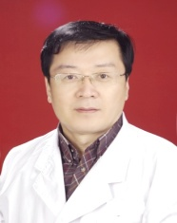
李锋 教授

李锋，首都医科大学附属北京朝阳医院教授，主任医师，博士生导师，复旦大学医学院肿瘤（病理）学博士。国务院特殊津贴专家，获宝钢优秀教师奖。近年来以肿瘤病理与分子诊断学为研究方向，主持承担科技部国际合作专项、科技支撑计划、“973”专项和“863”课题和国家自然基金等国家级项目10项、省部级10余项；目前主持在研国家自然基金项目2项、省部级重点项目2项。以通讯作者在Mol Cancer、Cancer Res、Oncogene、Cancer Lett等发表SCI论文80余篇（最高IF=41.4）；主编专著和教材5部。以第一完成人获省部级科技进步一等奖2项；授权国家发明专利5项。
先后任教育部基础医学教指委委员、卫健委病理质控中心委员、中华病理学分会委员、中华医学会医学科管分会委委员、中国研究型医院学会病理分会常委、北京医学会病理学分会常委、北京医学会医学科管分会副主委、《中华病理学杂志》和《临床与实验病理学杂志》编委等。
研究方向：肿瘤病理与分子诊断学
招收人数：1-2人
招收条件：
1. 年龄在35周岁以下；
2. 应届或近2年毕业生（科研型/临床型博士）；
3. 具有分子遗传学、肿瘤病理学、生物信息学专业的临床或科研背景；
4. 发表1或2区SCI论文1-2篇，影响因子大于8者优先考虑；
5. 曾主持承担省部级以上课题者优先考虑。
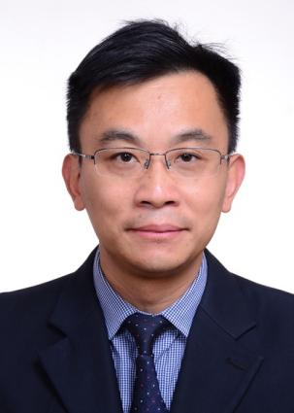

温韬 教授
温韬，首都医科大学附属北京朝阳医院教授，研究员，博士生导师，现任首都医科大学附属北京朝阳医院科研处副处长。2007年毕业于北京大学，获内科学博士学位；2008-2011年赴美国Oklahoma医学研究中心做博士后，2011-2012年赴新加坡国立大学做访问学者。近年来以炎症和肿瘤为研究方向，主持国家自然科学基金4项，省部级项目4项，入选北京市卫生系统高层次卫生技术人才；以第一或通讯作者发表SCI论文50余篇，包括行业权威期刊Nature communications, Oncogene等；参编国内专著2部。先后担任中国抗癌协会病因学专委会委员、分子肿瘤与免疫治疗专委会委员、精准医学与肿瘤康复专委会委员。
研究方向：炎症和肿瘤
招收人数：1人
招收条件：
1.年龄在35周岁以下；
2.应届毕业生（临床型/科研型博士）；
3.具有肿瘤学、细胞生物学、分子生物学、生物化学、免疫学、病理学、生物信息学等临床或科研专业背景；
4.发表过第一作者SCI文章，JCR 1区或IF>5分者优先。
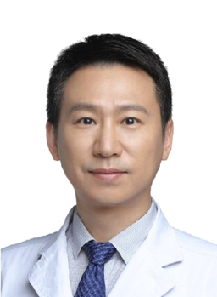

张栋 教授
张栋，首都医科大学附属北京朝阳医院教授，研究员，博士生导师。现任首都医科大学附属北京朝阳医院医学研究中心主任，二级研究员。曾任美国匹兹堡大学医学院助理教授、北京市临床医学研究所副所长。
长期从事自身免疫性疾病和炎症相关性疾病的免疫学发病机制和免疫治疗研究。以通讯/共同通讯作者在《Signal Transduction and Targeted Therapy》、《Gastroenterology》、《Science Bulletin》、《Nature Communications》（2篇）、《Cell Reports Medicine》及《Cell Reports》（3篇）等国际知名学术期刊发表论文50余篇。
入选青年北京学者、北京市项目人才、北京市卫生系统高层次人才-学科带头人以及北京市医管中心-“登峰”人才计划等。
研究方向： 自身免疫性疾病及炎症相关性疾病的免疫学发病机制及治疗研究
招收人数： 1-2人
招收条件：
1.年龄在35周岁以下；
2.近3年取得博士学位（科研型博士）
3.具有基础医学研究背景
4.至少发表过1 篇JCR Q2 区及以上SCI 论著。

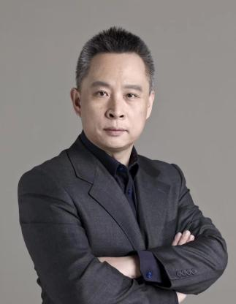

唐子人 教授
唐子人，首都医科大学附属北京朝阳医院教授，主任医师，博士生导师，现任首都医科大学附属北京朝阳医院急诊医学科副主任，首都医科大学及首都体育学院博士生导师，首都医科大学急诊医学系主任，北京市心肺脑复苏重点实验室副主任，民主建国会北京市朝阳区副主任委员，北京市朝阳区政协常务委员，入选北京市医管局“登峰”人才计划、北京市卫健委高级公共卫生人才学科带头人，中华危重病急救医学杂志编委、中国急救复苏与灾害医学杂志常务编委。在急诊医学科临床工作30余年，致力于心肺复苏、脓毒症、中毒等危重症诊断和治疗。在国内首批开展“心肺复苏后亚低温治疗”、“颅脑损伤后压低温治疗”及“器官捐献亚低温脏器保护”等新技术，在心脏骤停患者生存链管理、心肺复苏后目标温度管理、心肺复苏患者神经功能多模态监测、心脏骤停患者数据库建设等领域处于全国领先水平。主持国家级课题2项，省部级课题5项，局级和中医课题多项，总课题经费达1000万以上。在《Critical Care》、《Resuscitation》等本领域顶级期刊发表学术论文70余篇，参与编撰与翻译著作10余部，专利3项。
研究方向：心肺脑复苏基础与临床研究
招收人数： 2人
招收条件：
1. 原则上年龄在35周岁以下，特别优秀者年龄可适当放宽；
2. 急诊医学相关专业博士毕业生（已获博士学位不超过2年）；
3. 以第一作者身份发表SCI索引论著1篇及以上（JCR Q1）；
4. 具有独立开展研究工作的能力、强烈的责任感和团队协作精神、品学兼优、身心健康、学术作风端正、严谨、较强的科研创新能力；
5. 具备成功申请研究基金经历者及海外留学经历者优先。

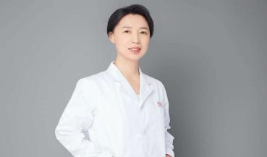

张予辉 教授
张予辉，首都医科大学附属北京朝阳医院教授，主任医师，博士生导师，现任首都医科大学附属北京朝阳医院呼吸与危重症医学科副主任。从事呼吸内科的临床工作30年余，主要擅长肺结节、肺癌、恶性胸膜间皮瘤等呼吸肿瘤诊断及内科治疗。在呼吸肿瘤化疗、靶向及免疫治疗及其合并症、并发症的治疗方面积累了丰富临床经验。参与完成肺癌相关国际和国内多中心新药RCT研究10余项。作为负责人先后承担国家科技支撑课题子课题、国家自然基金面上项目、教育部留学归国基金等国家和省市级课题10余项。以第一作者或通讯作者在Chest，Thrombosis and Haemostasis, Lung cancer 及Respiratory Research等杂志发表论文30余篇。任中国医师协会呼吸医师分会肺癌学组委员、中国抗癌协会肿瘤呼吸病学专业委员会常委、及中国老年医学会呼吸医师分会肺癌学组委员等。
研究方向： 肺癌共病的机制研究及其转化医学研究
招收人数： 1人
招收条件：
- 年龄在35周岁以下；
- 应届毕业生（临床型/科研型博士）；
3. 具有扎实的呼吸或肿瘤专业临床和基础科研背景，能够熟练掌握相关的研究方法、实验技术及统计学方法；
4. 具有较强的科研创新和团队协作能力，能够独立开展相关科研工作。具有良好的科研基础，近3年以第一作者发表JCR Q1/Q2区SCI论文≥1篇。

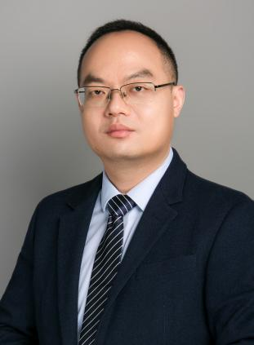

胡炎伟 教授
胡炎伟，首都医科大学附属北京朝阳医院教授，主任技师，博士生导师，现任首都医科大学附属北京朝阳医院检验科主任，北京市临床检验中心常务副主任及北京市医学检验质量控制和改进中心主任，兼任国家卫生健康委员会能力建设和继续教育中心检验医学专委会主任委员及北京市医学会检验分会常务委员。广东省杰出青年基金获得者；广东省杰出青年医学人才；广州市医学领军人才。主要从事心血管疾病早期诊断新标志物开发和机制研究。以第一或通讯作者在Circulation Research和J Clin Invest等期刊发表SCI论文60余篇。主持国家自然科学基金5项、省级、市级等课题十余项；获国家发明专利8项。
研究方向：新型临床生物标志物研发及机制研究
招收人数： 2-3人
招收条件：
1. 年龄不超过35周岁，在国内外高水平高校或研究机构取得科研型博士学位，且获学位时间不超过3年，非在职人员；
2. 具备独立开展科研工作的能力，责任心强，具有团队协作精神；品学兼优，身心健康，学术作风端正、严谨，具有较强的科研创新能力；
3. 科研型博士后，具有临床检验、临床医学、生物信息学、医学统计学等相关学科背景者优先；
4. 能够熟练掌握常用统计学方法并熟练掌握相关的基础研究方法和实验技术；
5. 以第一作者身份发表SCI论文1篇及以上（JCR Q1/Q2）；
6. 具备成功申请科研基金经历者优先，具有海外留学经历者优先。

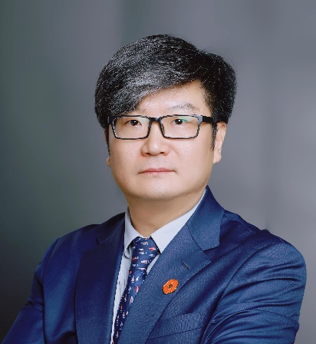

申英末 教授
申英末，首都医科大学附属北京朝阳医院教授，主任医师，博士生导师，现任首都医科大学附属北京朝阳医院疝和腹壁外科科室主任。近20年来专门从事疝和腹壁外科疾病的治疗研究工作，擅长各类成人及儿童疝外科疾病的诊治，在腹股沟疝、股疝、脐疝、腹壁切口疝、造口旁疝、白线疝和腹直肌分离、半月线疝、腰疝、盆底会阴疝、食管裂孔疝等各类无张力疝修补手术及微创腹腔镜疝修补手术的个体化治疗方面积累了丰富的经验，在推广腹股沟疝的日间手术方面做了大量工作。现任《中华疝和腹壁外科杂志(电子版)》总编辑，《International Journal of Abdominal Wall and Hernia Surgery》副总编辑兼编辑部主任，《Hernia》杂志国际审稿专家，《中华消化外科杂志》、《腹腔镜外科杂志》、《中华诊断学电子杂志》、《中华胃食管反流病电子杂志》编委、中国医师协会外科医师分会疝和腹壁外科专家工作组副组长、国际内镜疝协会（IEHS）委员、国际内镜疝协会（IEHS）中国分会委员兼会务秘书等学术任职。承担北京市自然科学基金、北京市卫生系统高层次卫生技术人才、中国高校产学研创新基金、吴阶平医学基金等资助的科研课题10余项，发表学术论文80余篇，获北京市科学技术奖三等奖、华夏医学科技奖三等奖、中华医学科技奖三等奖等奖项。
研究方向： 各类腹股沟区疝、腹壁疝治疗研究，疝修补材料创新、生物补片基础研究及应用，腹外疝修复机制、大数据、日间手术管理。
招收人数： 1-2人
招收条件：
1.年龄在35周岁以下；
2.应届毕业生（临床型/科研型博士）；
3.具有普外科专业临床背景，热爱科研工作，有团队合作和创新意识；
4.具有良好的临床科研或基础研究工作经历，至少有1篇第一作者的SCI论文发表或正式接收。

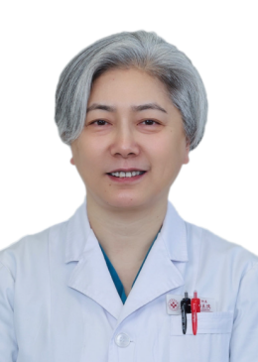

葛辉玉 教授
葛辉玉，首都医科大学附属北京朝阳医院教授，主任医师，博士生导师，现任首都医科大学附属北京朝阳医院超声医学科室副主任。科研方面：共主持2项国家自然科学基金（面上项目）、1项科技部国家重点研发计划、1项北京自然科学基金（面上项目）；共发表SCI及核心期刊70余篇；教学方面：共主持2项教学课题。曾获得北京大学医学部及北医三院优秀教师、优秀班主任称号。共指导研究生37名，其中博士研究生13名，5+3长学制学生1名、阶平班学生1名。同时负责本科生、研究生和8年制学生的理论授课与见习带教；临床方面：专业特长较为广泛，主要包括腹部、浅表、血管、颅脑、超声造影以及高强度聚焦超声等；学术方面：临床研究目前主要集中在超声新技术应用以及功能评价方面，包括超声造影、弹性成像、声衰减技术等以及膈肌功能评价。基础研究主要集中在靶向载药功能微泡在胰腺癌治疗方面的研究。担任多个学会副主委、常委及委员。担任国家科技部等专家库专家。担任国家自然科学基金同行评议专家；担任多个杂志编委。
研究方向：多功能靶向载药造影剂研制及其在肿瘤方面的基础研究
招收人数：2人
招收条件：
1.年龄在35周岁以下；
2.获得超声、生物医学工程、化学、材料学、医学影像技术等科研型博士学位不超过2年；
3.具有光学成像、光声成像、光声光热治疗、超高速超声成像、超声热应变成像、多模态影像融合、聚焦超声治疗、靶向药物递送等相关基础研究背景者优先；
4.具有较强的临床、科研、创新及团队协作能力，以第一作者在SCI收录杂志发表或被证实接收论著1篇。

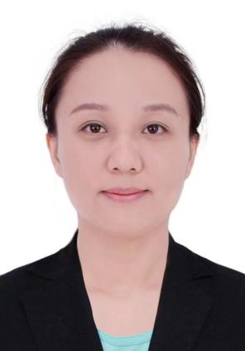

刘佳 教授
刘佳，首都医科大学附属北京朝阳医院教授，主任医师、博士生导师，现任首都医科大学附属北京朝阳医院内分泌科副主任、首都医科大学内分泌学系办公室主任。重点从事肠道菌群与代谢综合征、肥胖、自身免疫性甲状腺疾病发病机制及治疗策略的基础及临床研究。以第一/通讯作者（含共同）在Science、Cell Metabolism等权威期刊发表SCI论文50余篇，成果被 SCI引用百余次。主持国家自然科学基金3项，北京市自然科学基金重点项目2项等多项科研课题，累计科研经费约500万，研究成果两次获北京医学科技奖。入选北京市优秀人才培养计划“青年拔尖”人才、北京市高创计划“青苗”人才、北京市医管中心“青苗”人才及朝阳区“凤凰计划”优秀青年人才等多项人才计划。现任中华医学会内分泌学分会甲状腺学组及青年学组委员、北京医学会内分泌学分会委员、北京内分泌代谢病学会糖尿病专业委员会副主任委员等学术任职。
研究方向：肠道菌群与代谢综合征，肥胖，自身免疫性甲状腺疾病
招收人数： 1人
招收条件：
1.年龄在35周岁以下；
2.应届博士毕业生（临床型/科研型博士）；
- 具备内分泌与代谢病学的专业功底，接受过系统的科研训练。能够独立设计与实施内分泌领域相关课题，精通分子生物学等核心实验技术；
- 具有良好的团队协作与沟通能力。近五年内，以第一作者身份在SCI期刊上发表过影响因子>5分的论文。

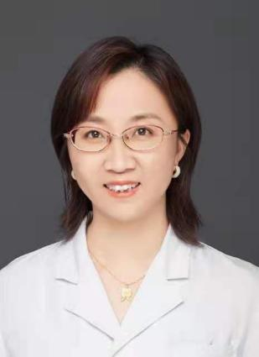
刘心娟 教授
刘心娟，首都医科大学附属北京朝阳医院教授，主任医师，博士生导师，现任首都医科大学附属北京朝阳医院消化内科主任。作为负责人主持国自然项目3项，目前在研国自然面上项目1项，参与国家自然科学基金重点项目1项，并主持多项省部级及以上课题。近五年来，以第一或通讯作者在《Nature Communications》、《Gut Microbes》、《Cellular and Molecular Gastroenterology and Hepatology》等国际期刊发表SCI论文15篇（含IF>10分6篇）。参与编写国家级规划教材及论著3部；作为第二完成人荣获华夏医学科技进步奖三等奖，受北京市优秀人才培养资助A类项目资助。
作为大内科教研室副主任，内科住培基地教学主任，长期承担从本科生到研究生的多层次带教工作，负责科室教学管理、住培基地建设及研究生培养管理。作为博士生导师，指导多名学生在读期间发表SCI论文，带领学生在国际会议上口头发言、壁报交流，并多次在全国年会上参与学术交流；曾荣获医院“优秀教师”称号。
临床诊疗经验丰富，在炎症性肠病诊治领域造诣深厚。工作至今保持零医疗差错与纠纷，荣获“北京市卫健系统先进个人” 称号。现担任中国医师协会消化医师分会委员、北京中西医结合学会消化病学专委会副主任委员、北京医学会微生态与幽门螺杆菌学会常务委员、国家消化内科专业医疗质量控制中心委员、中华医学会消化内镜学会大肠学组委员等学术职务，为学科建设做出积极贡献。
研究方向：炎症性肠病、人工智能辅助内镜诊疗
招收人数： 1人
招收条件：
- 年龄在35周岁以下；
2.应届毕业生（临床型/科研型博士）；
3.具有消化内科或消化系统疾病相关专业；
4.具有较强的科研创新能力，以第一作者身份发表JCR Q1/Q2区SCI文章1篇以上。

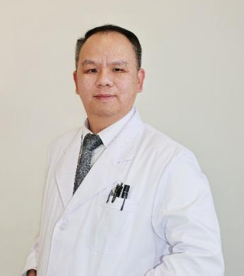

王朝东 教授
王朝东，首都医科大学附属北京朝阳医院教授、主任医师、博士生导师，现任朝阳医院神经内科主任，兼任中华医学会神经病学分会神经遗传学组委员、中国医师协会医学遗传医师分会神经遗传病学组委员、中国遗传学会遗传诊断分会委员，中国卒中学会遗传学分会副主任委员。长期从事帕金森病、神经遗传代谢病和肌萎缩侧索硬化症（ALS）的临床诊疗及分子机制研究。探索出神经遗传代谢病基因数据解读的"五步法"分子会诊系统，并发现PCDHA9是ALS的一个新致病基因。主持科技部重点研发计划项目课题1项、国家自然科学基金面上项目6项、省局级课题6项。在Nature Communications, Brain，Alzheimer’s & Dementia, Movement Disorders等SCI杂志发表论文90余篇。获中华医学科技二等奖、中国医院科技创新奖三等奖、北京市科学技术一等奖、江西省科技进步三等奖各一项，获国家发明专利1项，软件著作权6项。主编《神经遗传代谢病例表型分析和分子解读-成人篇》及《儿童篇》、《神经疾病的精准诊疗》、《新编神经酸与脑健康》各一部。
研究方向： 帕金森病和神经遗传性疾病的分子机制和精准诊疗
招收人数： 2人
招收条件：
1.具有独立开展研究工作的能力、强烈的责任心和团队合作精神；
2.国内外高校或高水平研究机构应届毕业生，取得临床型或科学型博士学位，年龄原则上不超过35周岁；
3.具有较强的科研和创新能力，以第一作者发表SCI论著≥2篇、影响因子各≥3.0的科研论文；
4.获得神经内科或遗传学相关专业的博士学位，尤其具有临床队列研究、分子生物学或多组学研究背景者优先。

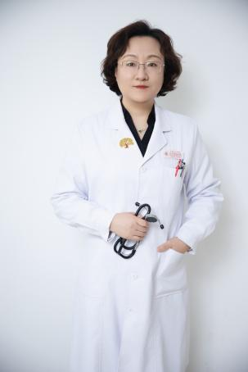

李红 教授
李红，首都医科大学附属北京朝阳医院教授，主任医师，博士生导师，现任首都医科大学附属北京朝阳医院国际医疗部主任，心脏中心副主任。致力于心力衰竭、肿瘤心脏病、高血压、冠心病以及代谢相关心血管疾病等常见病的临床与基础研究。作为课题负责人，参与国家重点研发计划和国家科技重大专项等科研项目，并主持多项省部级心力衰竭、冠心病和心肌病相关课题。同时担任中华医学会心血管病学分会第十二届委员会代谢性心血管疾病学组委员、北京医学会心血管病学分会心衰学组委员、北京医师协会心血管内科专科医师分会第四届理事会 常务理事、中国医疗保健国际交流促进会微创医学分会第四届委员、北京健康促进会肿瘤心脏病学专家委员会委员、北京乳腺病防治学会健康管理专业委员会委员等职务。
研究方向：心力衰竭、肿瘤心脏病、高血压、冠心病以及代谢相关心血管疾病等常见病的临床与基础研究
招收人数： 1人
招收条件：
1.年龄在35周岁以下；
2.获得博士研究生学位不超过3年；
3.具有心血管内科专业临床、科研背景；
4.攻读博士期间，以第一作者发表至少2篇SCI论文。

、

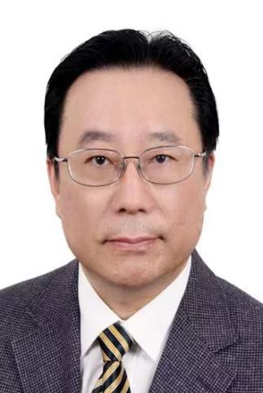

刘如恩 教授
刘如恩，首都医科大学附属北京朝阳医院教授，主任医师，博士生导师，现任首都医科大学附属北京朝阳医院神经疾病医学中心主任、神经外科主任。主持科技部国家重点研发项目1项、国家自然科学基金5项、省部级课题7项。科技部、国家自然基金委、北京市科委等科技项目评审专家。发表论文189篇，参编专著5部，作为副主编完成教材2部，主编专著2部，主译1部。现任首都医科大学、北京大学、南昌大学博导，博士后导师。我国著名的神经外科专家，擅长对功能神经疾病的治疗。现任中国医师协会周围神经专业委员会主任委员，中国医师协会神经外科医师分会常委，中华医学会神经外科分会全国委员，中国医药教育协会医疗器械管理专业委员会神经外科分会主任委员，中华医学会江西省分会神经外科专业委员会名誉主任委员，中华医学会神经外科分会功能神经外科学组委员，国家创伤救治与神经再生教育部重点实验室PI，中国抗癫痫协会神经调控委员会委员。中华实验外科杂志副主编辑、中华神经创伤外科电子杂志副主编、中华行为医学与神经科学杂志等编委。
研究方向：显微神经外科技术、功能神经外科、神经调控、神经干细胞、胶质瘤、周围神经
招收人数： 3人
招收条件：
- 年龄一般在35周岁以下；
- 具有博士学位的应届毕业生或社会人员（临床型（神经外科专业）/科研型博士）；
- 发表过至少1篇SCI论文，参与过省部级以上的课题设计和课题研究。

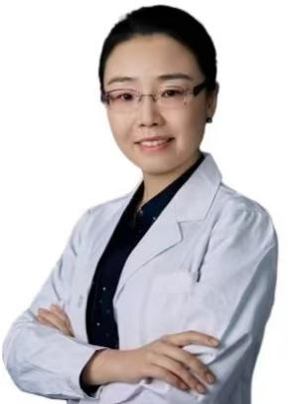

葛洋 教授

葛洋，首都医科大学附属北京朝阳医院教授，主任医师，博士生导师，现任首都医科大学附属北京朝阳医院肿瘤肿瘤科主任。从事临床工作20余年，积累了丰富的临床经验。擅长肝胆胰恶性肿瘤，食管、胃、结直肠等消化道肿瘤和肺癌的分子靶向及免疫治疗。主持完成国家自然科学基金、北京市自然科学基金等多项国家级、省部级科研项目，研究经费总计160余万。研究成果收录于高水平学术期刊，发表SCI论文20余篇，累计影响因子达110分，获批国家发明专列3项。同时，作为独立PI承担多项国际、国内新药的临床试验工作。
担任中华医学会肿瘤分会青年委员、中国医师协会肿瘤科普分会秘书长、中国医疗保健国际交流促进会肿瘤内科分会委员、北京医学会肿瘤分会青委副主委、北京女医师协会肿瘤专委会常务委员、北京癌症防治学会消化道肿瘤精准治疗专委会委员、北京整合医学学会胸部肿瘤精准诊疗分会副会长、北京市卫生健康委员会北京健康科普专家、《中华肿瘤杂志》青年编委，被评为北京市委组织部青年骨干个人。
研究方向：肿瘤干细胞特异性分子标志物与消化道肿瘤发生发展和预后的关系
招收人数： 1-2人
招收条件：
1.年龄在35周岁以下，身体健康；
2.已获得博士学位的应届毕业生（临床型/科研型博士）；
3.具有扎实的肿瘤学基础研究背景，近五年内在相关领域权威期刊发表过第一作者研究论文至少2篇；
4.具备独立开展科研项目能力及团队协作精神。

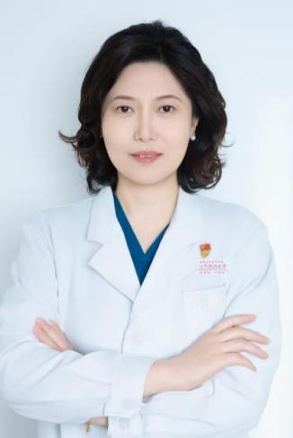

安卓玲 教授
安卓玲，首都医科大学附属北京朝阳医院教授，主任药师，博士生导师，现任首都医科大学附属北京朝阳医院药事部主任、研究型病房副主任、首都医科大学第三临床医学院临床药理教研室主任、住院药师规范化培训基地主任、中华医学会临床药学分会首都医科大学附属北京朝阳医院临床药师培训中心主任。担任中国女医师协会药学专业委员会常务委员兼秘书长、中国卫生经济学会药物经济政策专委会秘书长、北京药理学会第四届理事会理事等多项学术任职。
立足临床用药问题，开展真实世界数据联动组学特征的药物疗效及毒性研究与实践。主持国家自然科学基金2项、北京市自然科学基金项目3项、中国博士后基金1项，北京市医院管理中心科研培育课题1项，北京市科协金桥工程种子资金2项。现主持国家卫生健康委医院管理研究所重大项目、首都医学科技创新成果转化优促计划赋能项目、北京市呼吸疾病研究所院所融合发展项目、北京市朝阳区数字医疗概念验证计划项目、北京朝阳医院科创基金等。入选北京市卫健委高层次公共卫生技术人才骨干建设项目、朝阳区2025年“凤凰计划”领军人才、北京市医管中心青苗人才项目、北京市战略人才团队成员、北京市医管中心登峰人才团队成员等人才项目。荣获中国药学会施维雅青年医院药学奖、中国药学会医院药学专委会医院药学优秀人才。获批近五年作为第一作者或通讯作者发表 SCI 论文69篇，合计影响因子302.492，单篇最高影响因子12.7。已指导硕士研究生3名，合作指导博/硕研究生7名。
研究方向：真实世界联动组学特征的药物疗效及毒性研究与实践
招收人数：1人
招收条件：
1.应届博士生或获得博士学位不超过两年，年龄一般不超过35岁；
2.具有临床药学、临床医学、生物信息学或药学相关专业背景，具备临床研究或组学数据分析经验者优先；
3.近三年以第一作者发表SCI论文至少1篇（中科院分区二区及以上，或单篇影响因子≥5.0），具备多篇高水平论文或主持科研项目者优先；
4.熟练掌握真实世界研究统计方法、药理学实验、生物信息学分析技术者优先；
5.具备良好的科研素养、团队协作能力及英语读写能力，能独立开展课题研究；
6.对临床合理用药、药物疗效与毒性机制研究有浓厚兴趣，有志于长期从事临床药学与药学科研转化研究。

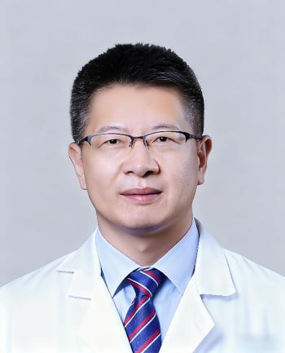

刘玉增 教授
刘玉增，首都医科大学附属北京朝阳医院教授，主任医师，博士生导师。现任首都医科大学附属北京朝阳医院骨科疾病诊疗中心副主任，脊柱外科专业。担任中国康复医学会脊柱专业委员会委员、北京医学会骨科学分会脊柱学组委员等学术职务。
主持及参与多项国家级、省部级课题。在国内外学术期刊发表论文60余篇，包括《Bioactive Materials》、《Global Spine Journal》《中华医学杂志》等期刊。主编《腰椎皮质骨螺钉固定技术》，参编《脊柱外科治疗原则》《脊柱畸形与退变》《坎贝尔骨科学》（第十版）及《关节镜手术图谱》等多部专业著作。
曾获得第十一届国际发明展览会“一带一路”暨金砖国家技能发展与技术创新大赛金奖、发明创业奖项目奖二等奖、首都医科大学科学技术进步奖二等奖、第五届全国临床创新与发明大赛微创外科赛区一等奖等奖励。
研究方向： 脊柱退行性疾病的基础与临床研究以及生物活性材料开发和临床应用。课题组研究方向：
1.骨科机器人研发与临床应用；
2.生物活性医用材料开发和临床应用。
招收人数： 1-2人
招收条件：
1.年龄在35周岁以下；
2.爱国敬业，遵纪守法，诚信友善，品学兼优，身心健康，工作认真踏实；
3.骨外科学专业应届博士毕业生（临床型或科研型均可）；
4.具有扎实的骨外科学临床和基础研究背景，能够熟练掌握相关的研究方法、实验技术、统计学方法；
5.具有优秀的科研素养及科研创新能力，能够独立开展相关科研工作并且在博士期间发表JCR Q1/2区论文≥2篇。

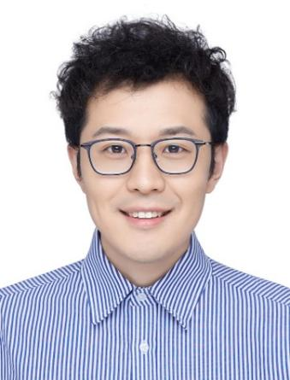

宋楠 教授
宋楠，首都医科大学附属北京朝阳医院教授，研究员，博士生导师，现任首都医科大学附属北京朝阳医院创新转化中心副主任（主持工作）。多年从事感染免疫领域研究，以第一/通讯作者身份在Molecular Cell、Cell Reports等期刊发表 SCI 论文 20 余篇，单篇最高引用超300次。获北京市杰出青年基金、北京市医管中心“青苗”计划等资助，并先后承担国家自然科学基金面上项目、北京市卫健委首发青年重点等课题。目前担任北京慢性病防治和健康教育研究会科研管理专业委员会青委副主委等社会任职。
研究方向： 基础医学、生物学
招收人数： 1-3人
招收条件：
1.应届科研型博士，原则上年龄不超过35周岁；
2.以第一作者或共同第一作者发表过高质量研究论文（包括bioRxiv），具有良好的英文阅读写作及口语交流能力；
3.需具备分子生物学、病原感染模型操作、动物实验、流式细胞等研究经验，具备单细胞组学分析、人工智能、类器官、病原微生物基因操作等研究经验者优先考虑；
4.身体健康，热爱科研，无学术不端记录，具有良好的科研素养及团队协作精神，可接受联合培养，保证在站期间全时从事基础研究。

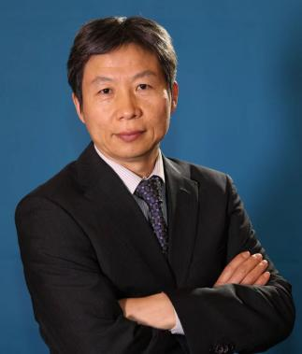

王宁宇 教授
王宁宇，首都医科大学附属北京朝阳医院教授，主任医师，博士生导师，国际耳内科医师协会中国副主席、中国老年医学会耳科学分会副会长等，任中华耳鼻咽喉头颈外科等8种杂志编委。
从事临床及科研工作40年，擅长侧颅底、前颅底、复杂疑难人工耳蜗植入、镫骨手术、Draf III手术、各型喉癌及下咽癌手术等耳鼻咽喉头颈外科疑难手术。在声源定位基础和临床研究方面处于国内领先水平。主持研发了国内目前唯一一台全自主知识产权，并获得国家药监局医疗器械证的空间听力计；带领团队制定了声源定位测试的标准化测试流程，2018年主持编写了《声源定位测试质量控制规范》北京市地方标准，推动了声源定位评估的临床应用；基础研究方面，长期致力于空间听觉功能的中枢神经机制以及单侧聋后听觉通路的病理生理研究。培养博硕士研究生46名。承担国内外各级科研课题29项。发表学术论文178篇，其中SCI收录35篇。主编专著5部，参编18部。获国家专利10项。
研究方向： 空间听觉的神经机制研究
招收人数： 2人
招收条件：
1.年龄在35周岁以下；
2.应届毕业生（临床型/科研型博士）；
3.具有耳鼻咽喉科或神经科学专业科研背景；
4.发表Q2区及以上SCI文章1篇及以上。

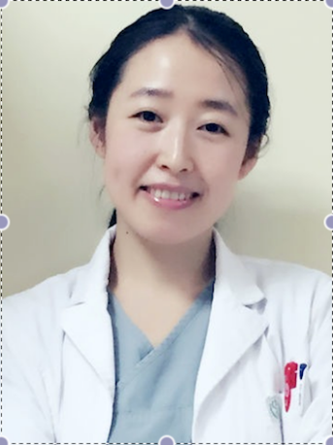

张娟 教授

张娟，首都医科大学附属北京朝阳医院教授，主任医师，博士生导师，首都医科大学首届青年学者。现任首都医科大学附属北京朝阳医院耳鼻咽喉头颈外科副主任、听力中心主任。擅长人工耳蜗植入、面神经减压及重建、三半规管填塞、岩骨胆脂瘤根治同期CI植入等。
近15年一直从事声源定位相关临床和基础研究，探讨正常人及辅听干预后患者声源定位能力及机制，率先在国内建立了适合不同年龄及不同辅听模式的声源定位临床评估方法和设备。现主持国家重点研发计划1项、国自然面上项目1项、北京市自然1项、市医管局扬帆重点项目1项，已结题国自然2项、国家重点研发项目1项。发表高质量SCI文章及中文核心期刊50余篇，主编或参编专著6部。目前担任中国病理生理学会耳鼻喉头颈疾病专委会副主任委员、中国老年医学学会耳科学分会常委兼副总干事、中华医学会眩晕分会常委、
北京听力协会理事等。
研究方向：
- 耳鼻咽喉头颈外科
- 听力学及耳科学
- 空间听觉及声源定位
招收人数： 1-2人
招收条件：
1.年龄在35周岁以下；
2.对声源定位领域有研究兴趣；
3.具有耳鼻咽喉头颈外科或听力学等相关专业背景；
4.具有良好的英语交流、写作与阅读能力；
5.有科研热忱及团队合作精神，科研工作执行力强。

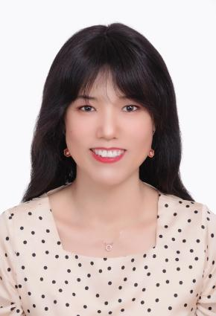

周睿 教授

周睿，首都医科大学附属北京朝阳医院教授，主任技师，博士生导师，现任首都医科大学附属北京朝阳医院检验科科室副主任。主持国家自然科学基金面上项目等国家级课题，聚焦检验医学大数据与人工智能、实验室质量管理，在Clinical Chemistry and Laboratory Medicine等期刊发表多篇高水平论文（单篇IF最高8.49），获国家发明专利4项（第一发明人2项），牵头制定北京市地方标准《即时检验血气分析质量控制技术规范》等。参编高等教育出版社教材4部，已培养博士7人、硕士6人。长期从事临床检验诊断与质量管理，现任国际临床化学和检验医学协会(IFCC)“实验室误差与患者安全”工作组委员、全国数字计量技术委员会委员等多项国内外重要学术兼职。
研究方向： 基于患者数据的实时质量控制；医学大数据；机器学习
招收人数： 1-3人范围内
招收条件：
1.年龄在35周岁以下；
2.应届毕业生（临床型/科研型博士）
3.具有检验专业、临床、科研背景

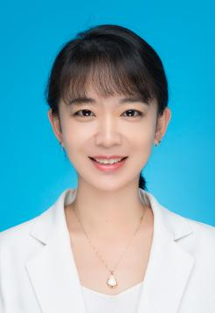

李洁琼 教授
李洁琼，首都医科大学附属北京朝阳医院教授，博士生导师，现任首都医科大学附属北京朝阳医院医学研究中心研究员。美国罗格斯大学公共卫生研究院访问学者。主持基金：“扬帆3.0”诊疗能力提升项目、国家自然科学基金项目2项、青年人才项目、北京市自然科学基金青年项目、首都卫生发展科研专项、北京市优秀人才培养资助项目、呼吸疾病研究所自主创新项目、呼吸疾病研究所院所融合项目等项目，参与科技部国家重点研发计划1项，目前在研经费800多万元。兼任中国控烟与健康协会、呼吸疾病防治专业委员会常务委员，中华医学会呼吸学会感染学组委员。以第一作者/通讯作者（含共同）身份在Crit Care(2篇)，Emerg Microbes Infect，BMC Medicine等本领域主流期刊发表 SCI论文25篇，平均IF>10分论文3篇。获批专利4项，参与译著1部。荣获北京市优秀人才称号、首都医科大学青年人才称号，北京朝阳医院青年管理骨干重点培养对象。牵头组建首都医科大学基础临床实验室，含总面积约2600平米的PI实验室等公共实验平台；已成功搭建重症肺炎和呼吸窘迫综合征的队列和样本库，纳入10家中心的临床样本上万例。
研究方向： 呼吸系统疾病发病机制及诊疗研究；利用多组学技术揭示呼吸及感染性疾病的组学特征及发病机制
招收人数： 1-3人
招收条件：
1.年龄在35周岁以下；
2.应届毕业生（临床型/科研型博士）；
3.具有呼吸系病，病原生物学，分子生物学，细胞生物学，免疫学专业临床或科研背景；
4.发表文章Q1区2篇及以上。

